МКДОУ «Детский сад № 1 п. Алексеевск»

Подарочная тарелка
папе.

Воспитатель:
Попова О.Г

2022 год.

Цель: изготовление поздравительной тарелки своими руками к празднику папам.
Задачи:
- развивать умение изготавливать открытку - тарелку своими руками;
- развивать эстетический и художественный вкус, творческие способности детей;
- совершенствовать аппликационные умения;
- обогащать и активировать словарь детей на тему: «Защитники Отечества».
- воспитывать уважение к защитникам Отечества, воспитывать любовь к Родине и чувство патриотизма, уважение к папе.

В преддверии замечательного праздника всех мужчин 23 февраля мы решили со своими детьми старшей группы № 2 сделать подарки своими руками.

Для начала я подготовила весь необходимый материал: белые одноразовые бумажные тарелки, распечатанные шаблоны(танка, самолета, парохода), цветную бумагу, красные полоски гофрированной бумаги, клей, ножницы.

Работу делали поэтапно. Сначала мы раскрасили тарелки в триколор, затем наклеили наверх тарелки, то что захотели вырезать дети(танк, самолет, пароход). Далее из полосок гофрированной бумаги дети скрутили жгутики и выложили цифры 23, вырезали из жёлтой бумаги лавровую ветвь и приклеили её.
Дети были довольные и счастливые что сделали подарки папам своими руками.

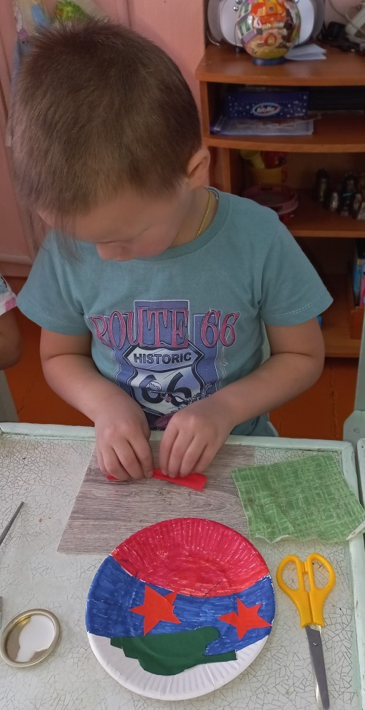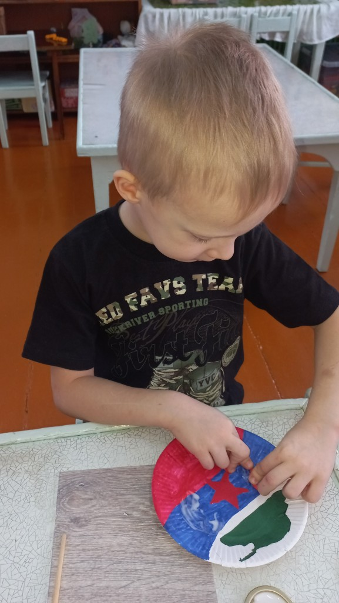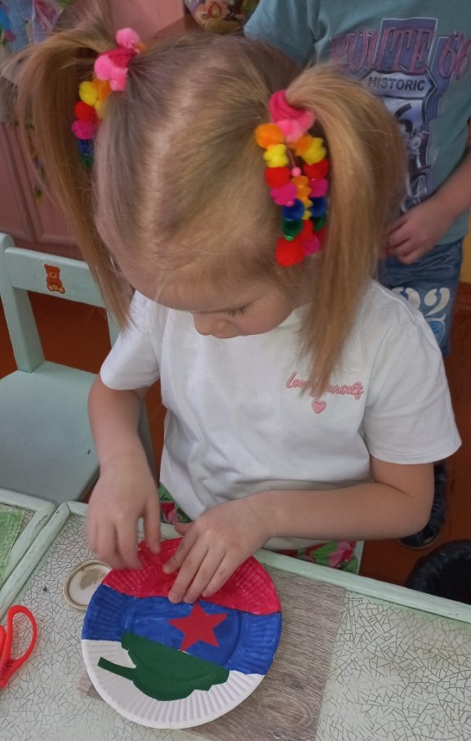
Кроме открыток дети сделали из спичечных коробков шкатулочки - танки для рыболовных принадлежностей. 